Project/Tocht: |  |  | Date: | 31-jul-26 | Jaar: | 2020 |  | Volgnummer: |  |  | Uitgevoerde ijkingen/Kalibratie.
Meetploeg: Quiyar, Tim |  |  | 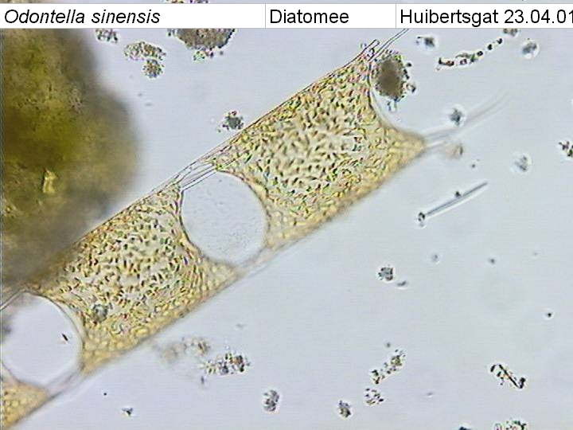  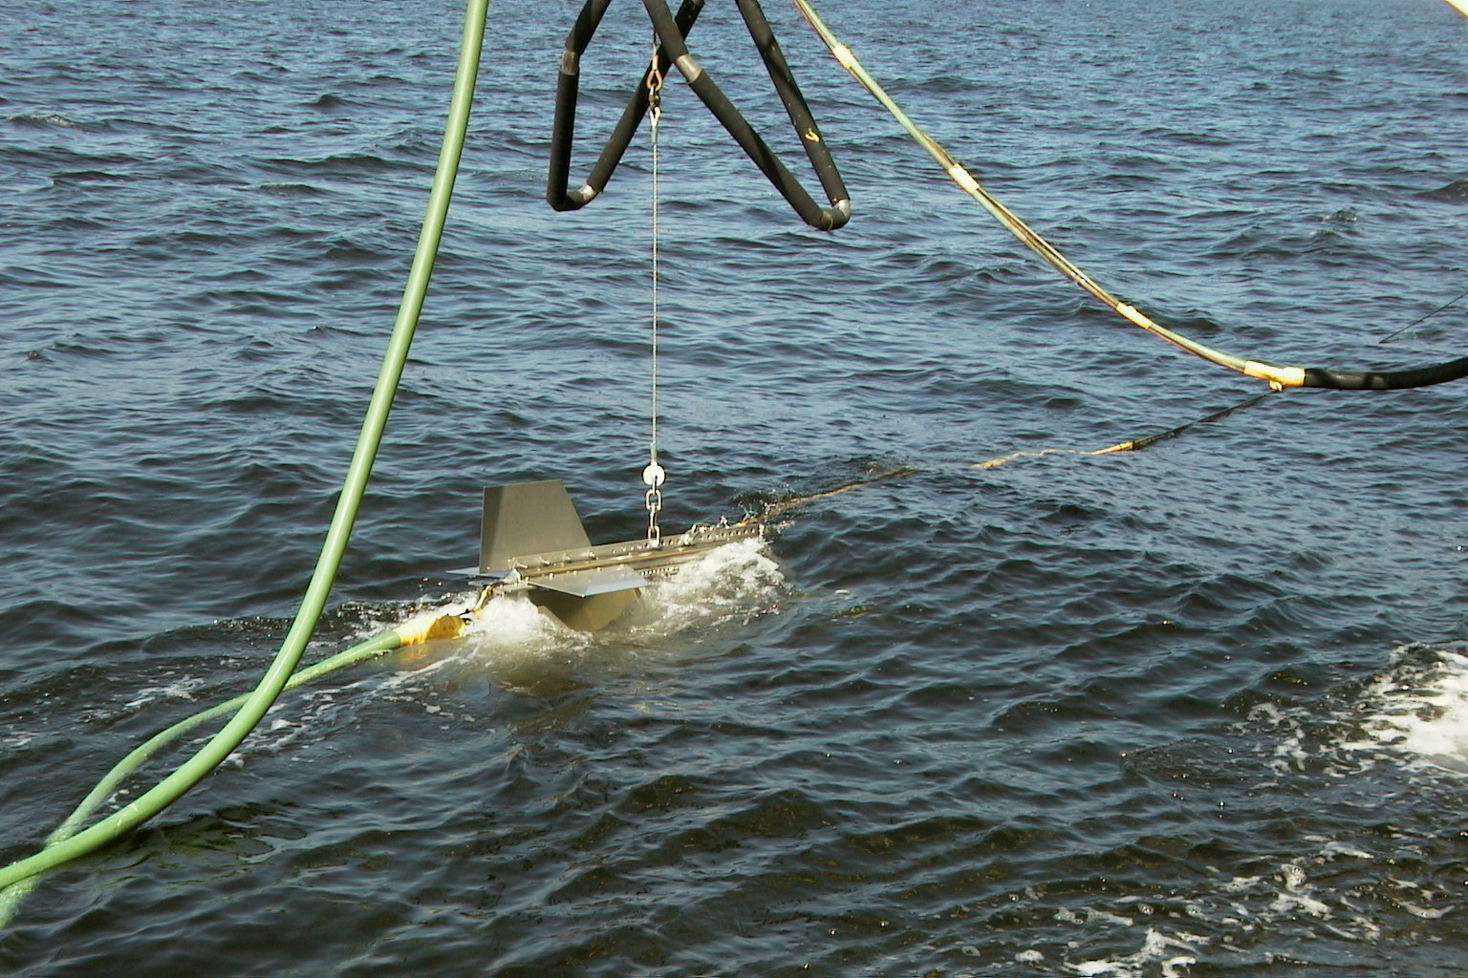  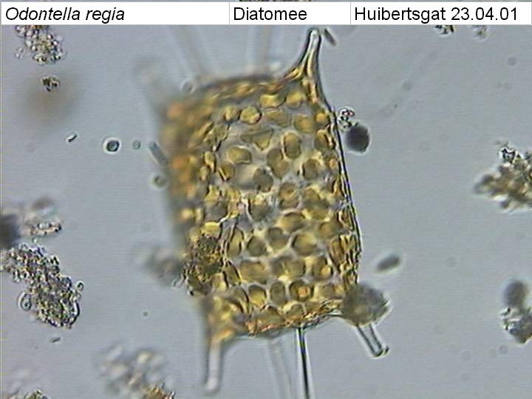  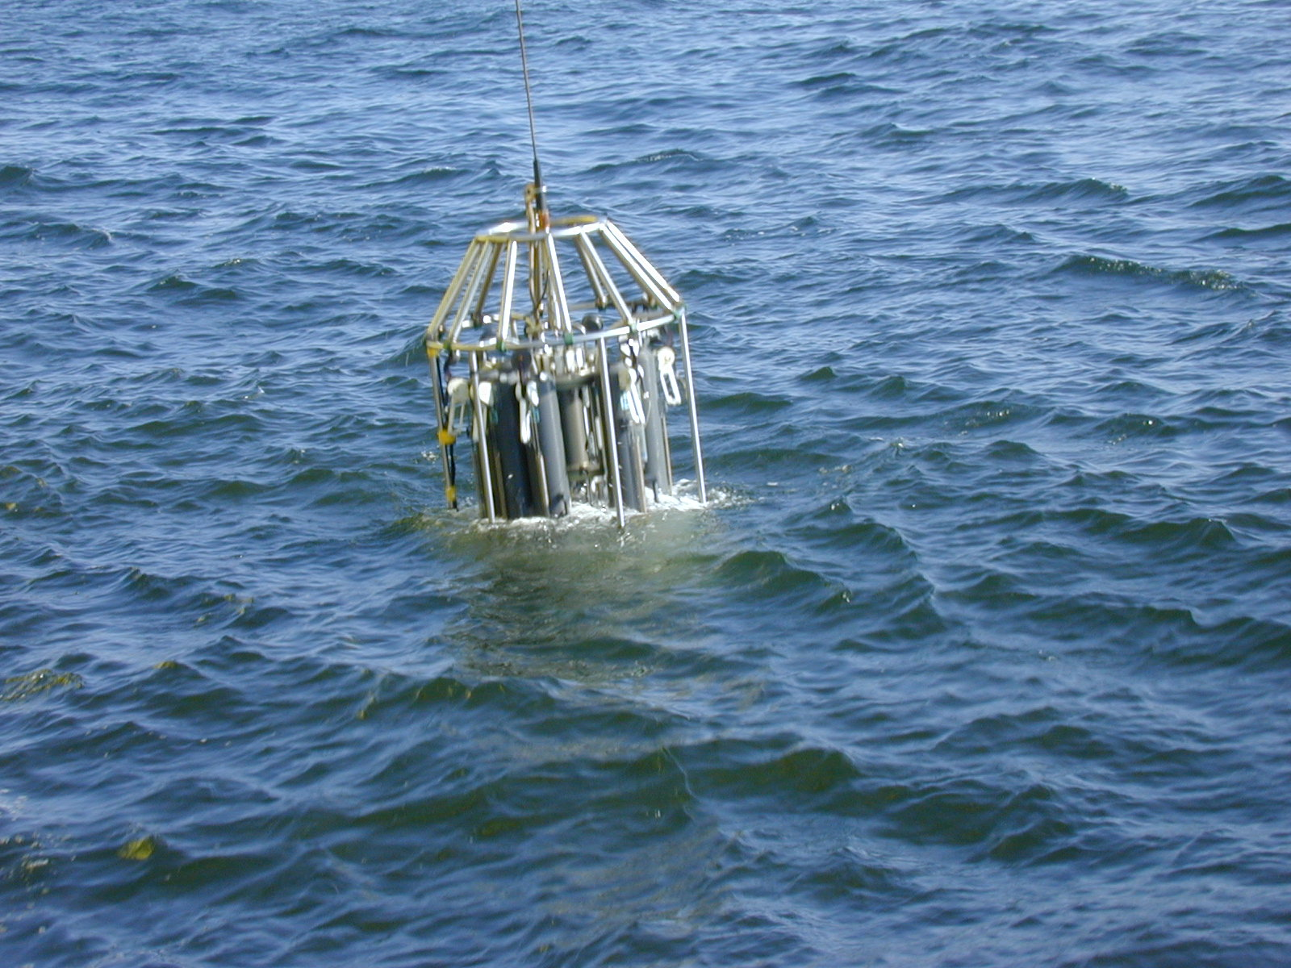  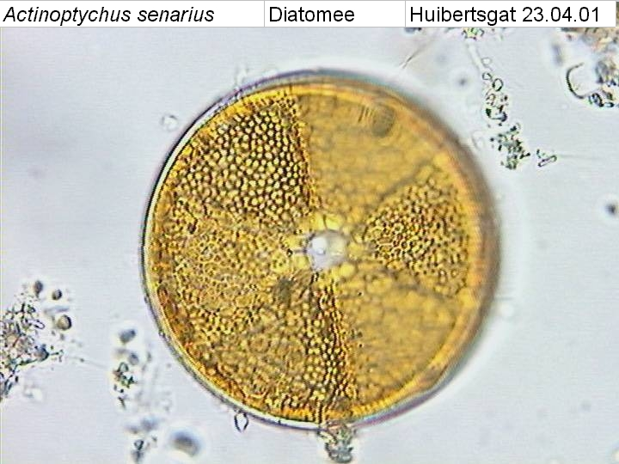 |  |  |  |  |  |  |  | Meetvis: | goed
Meetploeg: Quiyar, Tim |  |  | Meteo file: |  |  |  | Scheveningen (Utc tijd) |  |  |  | Sampler: | goed
Opstappers: |  |  | Start tijd Utc: |  |  |  | Vertrek:13:00 |  | 31-08-2020 |  | Sampler: | goed
Opstappers: |  |  | Stop tijd Utc: |  |  |  | Aankomst:09:00 |  | 02-09-2020 |  | Bijz.: | geen

Datum:31/08/2020 | Lokaal: | Bemeten en bemonsteren met de Sampler locatie: Noordwijk2  Data file: SNw2  Mark: 1 |  |  |  |  |  |  | Monster name diepte: |  |  | Project | Labnummer:  2020008468  2020008474  2020008499
 |  |  |  |  |  | Lokale tijd | 14:46 |  | Sampler diepte | 350 | cm | MWTL
 |  | Waterdiepte: |  |  | 14 | Mtr.
 |  | Bijz.: | Lichtmeting gedaan, E = 0.610445115

Datum:31/08 | Lokaal: | Bemeten en bemonsteren met de Sampler.  locatie: Noordwijk10  Data file:SNw10 |  |  |  |  |  |  | Monster name diepte: |  |  | Project | Labnummer:  2020008469
 |  | Mark: 2 |  |  |  |  |  |  |  |  |  |  | 2020008475
 |  |  |  |  |  | Lokale tijd | 15:52 |  | Sampler diepte: | 350 | cm | MWTL | 2020008500
 |  | Waterdiepte: |  |  | 20 | Mtr.
 |  | Bijz.: | Lichtmeting gedaan, E =0.296014709

Datum:31-08 | Lokaal: | Bemeten en bemonsteren met de Sampler.  Locatie: Noordwijk20 |  |  |  |  |  |  | Monster name diepte: |  |  | Project | Labnummer:
 |  | Datafile:SNw20 |  |  |  |  |  |  |  |  |  |  | 2020008470
 |  | Mark: 3 |  |  |  | Lokale tijd | 16:57 |  | Sampler diepte | 350 | cm | MWTL | 2020008476
 |  | Waterdiepte: |  |  | 22 | Mtr. |  |  |  |  |  |  | 2020008501
 |  | Bijz.: | Lichtmeting gedaan, E =0.154766385

Datum:31-08 | Lokaal: | Bemeten en bemonsteren met de Sampler.  Locatie: Noordwijk70 |  |  |  |  |  |  | Monster name diepte: |  |  | Project | Labnummer:
 |  | Datafile:SNw70 |  |  |  |  |  |  |  |  |  |  | 2020008471
 |  | Mark: 4 |  |  |  | Lokale tijd | 20:48 |  | Sampler diepte | 350 | cm | MWTL | 2020008477
 |  | Waterdiepte: |  |  | 30 | Mtr. |  |  |  |  |  |  | 2020008502
 |  | Bijz.: | Geen Lichtmeting gedaan zon stand te laag. Bij De meevist vis is de beschermslang kapot en daar door kunnen wij de vis niet meer gebruiken de data kabel en zo kunnen dan ook nog beschadigen.

Datum:01/09/2020 | Lokaal: | Bemeten en bemonsteren met de Sampler.  Locatie: Terschelling50  Datafile:STS50 |  |  |  |  |  |  | Monster name diepte: |  |  | Project | Labnummer:  2020008473  2020008479
 |  |  |  |  |  |  |  |  |  |  |  |  | 2020008504
 |  | Mark: |  |  |  | Lokale tijd | 08:11 |  | Sampler diepte | 350 | cm | MWTL
 |  | Waterdiepte: |  |  | 38 | Mtr.
 |  | Bijz.: | Lichtmeting gedaan, E = 0.194709665  Geen meet vis deze is kapot.

Datum:01/09 | Lokaal: | Bemeten en bemonsteren met de Sampler.  Locatie: Terschelling10 |  |  |  |  |  |  | Monster name diepte: |  |  | Project | Labnummer:
 |  | Datafile:STs10 |  |  |  |  |  |  |  |  |  |  | 2020008472
 |  | Mark: |  |  |  | Lokale tijd | 11:17 |  | Sampler diepte | 350 | cm | MWTL | 2020008478
 |  | Waterdiepte: |  |  | 24 | Mtr. |  |  |  |  |  |  | 2020008503
 |  | Bijz.: | Lichtmeting gedaan, E = 0.26722909
 |  | Geen meet vis deze is kapot.

Datum:01/09 | Lokaal: | Bemeten en bemonsteren met de Sampler.  Locatie: Adhoc01-09-2020 |  |  |  |  |  |  | Monster name diepte: |  |  | Project | Labnummer:
 |  | Datafile:Adhoc01-09-2020 |  |  |  |  |  |  |  |  |  |  | 2020000512
 |  | Mark: |  |  |  | Lokale tijd | 11:30 |  | Sampler diepte | 350 | cm | MWTL
 |  | Waterdiepte: |  |  | 24 | Mtr.
 |  | Bijz.: | Lichtmeting gedaan, E = 0.205515222

Resumé, technische bijzonderheden en overige bijzonderheden:

We zijn laat uit gevaren door werkzaam heden van het schip, daarom geen Satelliet Adhoc31-08-2020 meeting.
Er zijn niet genoeg reserve niskin flessen meer. Graag willen wij weer extra niskinflessen.

Demiwater(Demivat) is niet aangesloten.
Bij de meet vis is de beschermslang(groene buis slang) er af, nu is de data kabel in gevaar voor beschadigen kan dit weer gemaakt worden aub.
De computer van de ska-w000417 in de meetruimte maakt een hoop herrie en er branden rode lampjes op de computerkast ter waarschuwing, kan hier iets aangedaan worden aub.

